|  |  |
| --- | --- |
| **SÜREÇ ADI:** | **Sesli İletişim İş ve İşlemleri** |
| **SÜRECİN**  **SORUMLULARI:** | Sesli İletişim Personeli |
| **ÜST SÜRECİ:** | Kurum içi ve kurum dışı iletişimi sağlamak. |
| **SÜRECİN AMACI:** | Her gün 7/24 sesli iletişimi gerçekleştirmek. |
| **SÜREÇ SINIRLARI:** | Sınırsız |
| **SÜREÇ ADIMLARI:** | * Merkezi telefon santrali aracılığı ile üniversitenin 24 saat iç ve dış hat iletişimini sağlamak. * İletişimin kesintisiz ve sürekliliğini sağlamak için her türlü bakım ve onarımları yapmak.      * Yönetilebilir dijital ve analog santrallerin numara tahsis işlemlerini yürütmek. |
| **SÜREÇ PERFORMANS**  **GÖSTERGELERİ** | **Performans Göstergesi** |
| Üniversitenin Sesli iletişim iş ve işlemlerinin sağlanması. |

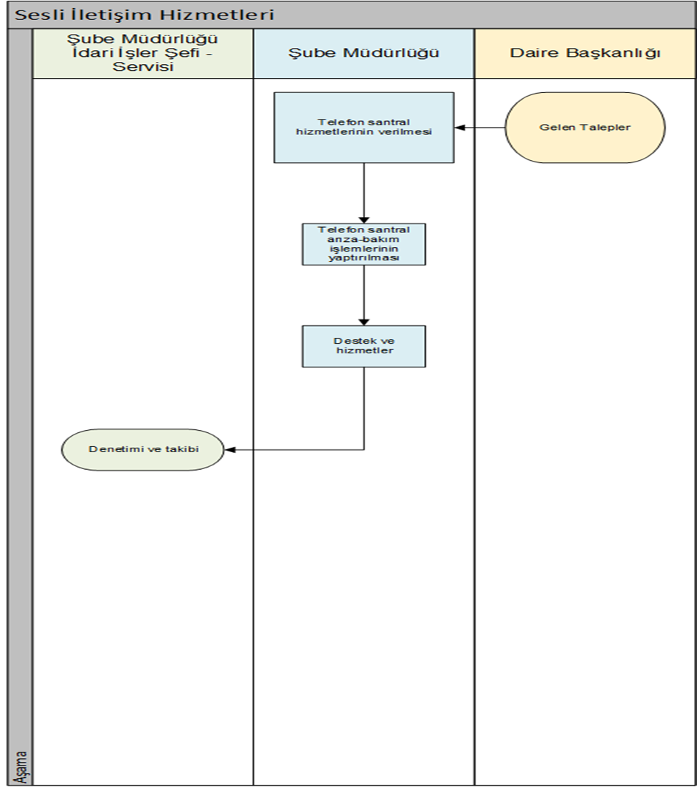

|  |  |
| --- | --- |
| **SÜREÇ ADI:** | **Çevre Temizlik İş ve İşlemleri** |
| **SÜRECİN**  **SORUMLULARI:** | Çevre Temizlik Personeli |
| **ÜST SÜRECİ:** | Çevre temizlik ile çevre düzeni iş ve işlemleri. |
| **SÜRECİN AMACI:** | Üniversitenin Çevre temizlik ile çevre düzeni iş ve işlemleri. |
| **SÜREÇ SINIRLARI:** | Günlük Mesai saati ile başlar, günlük mesai sonunda biter. |
| **SÜREÇ ADIMLARI:** | * Üniversitenin çöp ve atıklarının toplanması ve bertaraf edilmesi. * Yolların, yeşil alanların ve otoparkların temizliğini sağlamak. * Üniversite birimlerinin taşıma iş ve işlemlerinin yürütülmesi. * Rektörlükçe belirlenen ilan panolarına poster asmak. * Haşere ilaçlaması ve kemirici vektörlerle mücadele kapsamında işlemlerin takip edilmesi. * Rektörlük çevresinin, girişlerin, tüm ortak alanların, tuvaletlerin temizliğini yapmak. * Dairemiz, akıllı kart birimi ile evrak kayıt biriminin temizlik ve diğer hizmetlerini sağlamak. * Rektörlük kapalı garajının temizlik ve diğer hizmetlerini yürütmek. * Üniversitenin bayrak, flama asma ve değiştirme işlerini yapmak. * Üniversitede ihtiyaç bildiren birimlere destek hizmetleri sunmak. |
| **SÜREÇ PERFORMANS**  **GÖSTERGELERİ** | **Performans Göstergesi** |
| Üniversitenin Çevre temizlik ile çevre düzeni iş ve işlemleri. |

